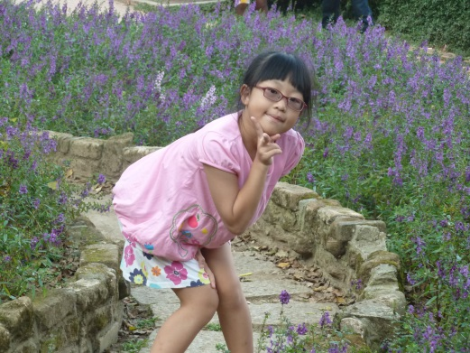
【只要持續努力，我就能跟別人一樣】

姓名：徐苡瑄／11歲
獎項：傑出才藝獎
疾病名稱：性聯遺傳型低磷酸鹽佝僂症

「你的女兒心臟有問題，必需要馬上住進加護病房。」才剛生下她與先生都很期待的第一個孩子——瑄瑄，然而不過才幾分鐘，這句晴天霹靂的話語就傳入瑄瑄的耳裡。接著，她的女兒住進了小兒加護病房，檢查後發現她不僅心臟瓣膜缺損，還偕著肺動脈狹窄的問題，檢查、手術、觀望，整整一個月後，才終於在醫生的首肯下，把孩子抱回家。

除了持續回醫院追蹤心臟問題，爸媽原本覺得，這孩子的磨難應該就到此為止了吧！孩子一天天的長大，他們看著她努力學會翻身、仰著頭往前匍匐爬行，到無畏的扶著支撐物站起來，他們心想，這個勇敢的小女孩，沒有就從此一路平順。但是他們想得太美好了。

「孩子的腳好像愈來愈彎，狀況不對，帶她去醫院檢查一下。」看顧過家族裡那麼多的孩子，婆婆敏銳的眼光與經驗，都一再告訴她，苡瑄雙腳的彎曲度，不只是O型腿而已。他們半信半疑的到醫院檢查，看了許多知名的骨科醫生，並在建議下穿了矯正鞋，一年過去了，苡瑄兩歲，雙腳彎曲幅度達二十度以上，愈來愈嚴重。最後才在成大醫院遺傳科醫生的檢查下，確定罹患罕見疾病「性聯遺傳型低磷酸鹽佝僂症」。

這是一個因為長期缺少磷而造成肌肉衰弱及骨骼畸形發展的疾病，僅能靠藥物延緩病情，復健，沒用；根治，更是不可能。「她能走路，也能跑，就是比較慢，左右搖晃，像企鵝一樣。每到天氣變化的時候，腳還會痛。」媽媽雖然不捨，但是她也教會苡瑄要學會堅強，「她算是很樂觀的小孩，同學笑她，她也能大而化之看待。」

逢體育課的活動，考量孩子的狀況，媽媽都會特別去跟老師做溝通，「像之前有跳繩比賽，我跟老師都認為讓她量力而為，因為她身體狀況不適合這麼劇烈的活動。」媽媽笑說：「可是這孩子還是每天偷偷練習，怕我罵，就在學校練，後來不僅能一次跳一百多下，還學會二迴旋！達到跟其他孩子同樣的進度。」

好強的個性，也讓她在學習爵士鼓與長笛上，格外的認真，「有時候她腳在痛，還是很堅持要練習，平常練一個小時，腳痛就練半個小時。」媽媽也表示，這孩子會自己創造舞台，「她的阿姨是賣水果的，跟著農民市集到處擺攤，她就會在攤位上演奏長笛給來往的客人聽。」頒獎典禮當天瑄瑄也將帶著他的樂器，現場演奏長笛與爵士鼓，也一藉此鼓勵更多罕病的學子。

身為母親，她以自己的小孩為傲，「她或許是生了一個一輩子都不會好的病，但是她沒有因此放棄過，相信自己只要努力，一定能和一般人一樣！」

